Site Web Lafaune - 2. Un catalogue évolutif (MySql)

A/ Critique du site actuel

Monsieur Blaise est content de votre travail… quoique… Le catalogue évolue (changements de prix, nouvelle gamme, …) en permanence et le personnel du service commercial passe beaucoup de temps à mettre à jour les pages HTML du site Web.

Ceci semble être une perte de temps inutile, d'autant plus que l'ensemble du catalogue est répertorié dans une base de données MySql : il suffirait que les informations de cette base soient publiées sur le Web !

Monsieur Blaise a lu un article consacré à PHP dans une revue… Devinez la suite…

B/ Base de données Lafaune

La structure de la base de données « baseLafaune1 » est indiquée ci-dessous :

Table « categorie » :

Attribut | Type | Longueur | Remarques
cat_code | Varchar | 3 | Clé primaire
cat_libelle | Varchar | 50

Table « produit »

Attribut | Type | Longueur | Remarques
pdt_ref | Varchar | 3 | Clé primaire
pdt_designation | Varchar | 50
pdt_prix | Decimal | 5,2
pdt_image | Varchar | 50 | Nom du fichier image
pdt_categorie | Varchar | 3 | Code de la catégorie

Remarques :

- La table « catégorie » répertorie les différents types de produits (carnivores, paysages, …).
- Le champ « pdt_image » contient le nom du fichier jpeg correspondant au produit.

Cette base de données doit être créée à l’aide de « MySql » et sera utilisée dans les scripts PHP.

Afin d’autoriser les scripts à accèder à cette base de données, il convient de créer un utilisateur « lafaune », mot de passe « secret », et de lui donner le privilège « select » sur la base de données.

C/ Principe de fonctionnement du site

Remarque sur l'organisation

La nouvelle version du site sera composée de :
- Pages HTML stockées dans le répertoire « /Lafaune/Version2».
- Images stockées dans le répertoire « /Lafaune/Images ».
- Documents contenant des scripts PHP stockés dans le répertoire « /Lafaune/Version2».

Page d'accueil

La page d'accueil ne change quasiment pas. Seule la référence à menu.htm doit être remplacée par une référence au document PHP : « menu.php ». La page logo.htm n'est pas modifiée.

Page générée par le script de menu.php

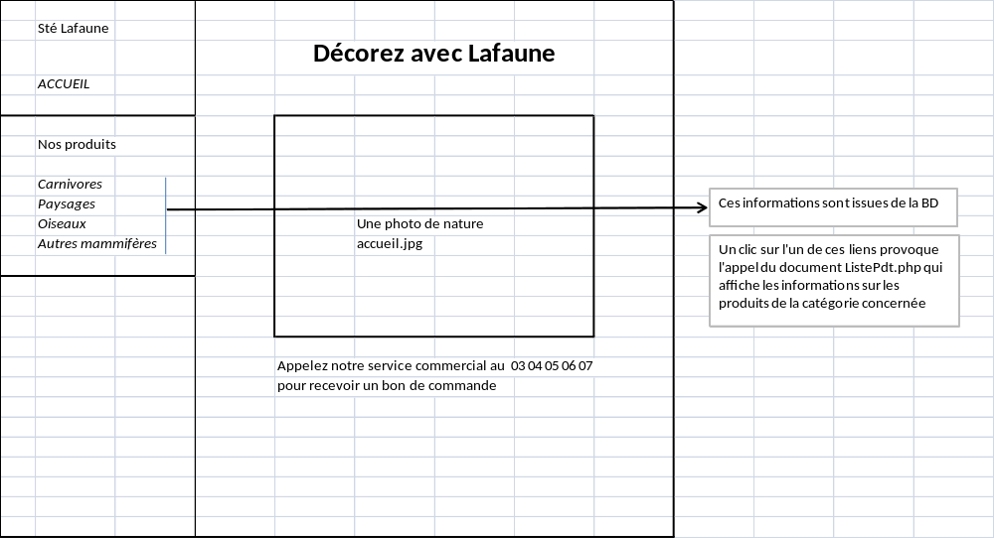

Exemple de page générée par le script du document listePdt.php

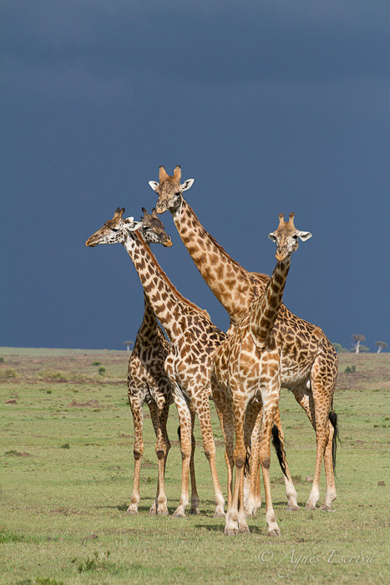 | m01 | Bouquet de girafes 20 x30 | 8.00 €
 | m02 | Portrait de girafe 20 x 30 | 8.00 €
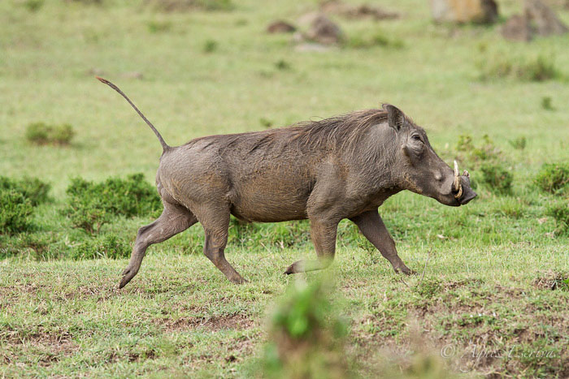 | m03 | Phacochère 20 x 30 | 8.00 €
 | m04 | Impalas au lever du soleil 40 x 60 | 28.00 €
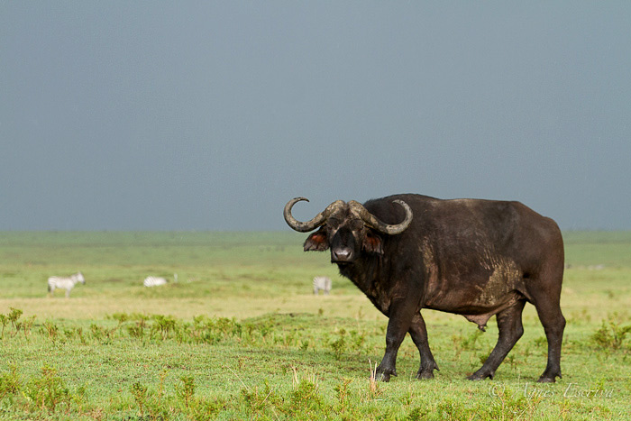 | m05 | Buffle 20 x 30 | 8.00 €

Cette page est affichée dans le cadre de droite (nommé page) après un clic sur le lien "Autres mammifères".

D/ Principe de la solution

Les problèmes à résoudre sont les suivants :

- Affichage par le script du document menu.php des libellés de catégories provenant de la base de données sous la forme d'un lien HTML.
- Transmission de la catégorie choisie (cliquée en fait) au script suivant (listePdt.php) chargé d'afficher les produits dans le cadre de droite.
- Affichage par le script du document listePdt.php des informations sur les produits d'une catégorie provenant de la base de données sous la forme d'un tableau html.

Les problèmes d'affichage des informations en provenance de la base de données sont facilement résolus par l'utilisation des fonctions php rappelées ci-dessous :

- mysql_connect (SERVEUR, USER, PASSWORD). Cette fonction permet de réaliser la connexion à un serveur MySql. Elle retourne un identifiant de connexion ou false en cas d'échec.
- mysql_select_db(BASE DE DONNEES, ID CONNEXION). Cette fonction permet de sélectionner une base de données sur le serveur MySql auquel on est connecté.
- mysql_query(REQUETE SQL, ID CONNEXION). Cette fonction exécute la requête SQL passée en paramètre sous la forme d'une chaîne de caractères. Elle retourne false en cas d'erreur, un identifiant de résultat en cas de succès.
- mysql_fetch_assoc (ID RESULTAT). Cette fonction retourne un n-uplet du jeu d'enregistrements résultat, ce n-uplet est retourné sous la forme d’un tableau associatif (un champ par case). La fonction retourne FAUX si aucun n-uplet n’a pû être trouvé (fin du jeu d’enregistrements).
- mysql_close(ID CONNEXION) : fermeture de la connexion.

En ce qui concerne la transmission de la catégorie "cliquée" vers listePdt.php, on peut envisager de mettre en œuvre la solution suivante dans le document menu.php :

- Générer des liens de la forme <a href="listePdt.php?categ=bul" target="page">Carnivores</a> pour chacune des catégories. Les informations code (car) et libellé(Carnivores) viennent de la base de données. Cet attribut href signifie : appeler le script « listePdt .php» avec le paramètre 'car' lorsque l'utilisateur clique sur ce lien.
- La catégorie transmise sera récupérée dans le script « listPdt.php » en accédant à la valeur de la variable « $_GET["categ"] ».

Travail à faire

- Réalisez cette seconde version du site de la société Lafaune.

